**Optimasi Talud Irigasi dan Pemanfaatan Limbah Pertanian Organik untuk Mendukung Pertanian Berkelanjutan di Kelurahan Madurejo**

**Liefson Jacobus1*, Suryawirawan Dwiputranto2, Margaritha Agustina Morib3, Emerita Setyowati**4

1,2,4Fisika, Universitas Kristen Imannuel, Indonesia, [liefson@ukrimuniversity.ac.id1](mailto:liefson@ukrimuniversity.ac.id1), [surya@ukrimuniversity.ac.id2](mailto:surya@ukrimuniversity.ac.id2),

3Teknik Sipi, Universitas Kristen Imannuel, Indonesia

|  |  |  |  |  |
| --- | --- | --- | --- | --- |
| **ABSTRAK** | | | | |
| **Abstrak**:Dusun Mutihan, yang terletak di Kelurahan Madurejo, Kecamatan Prambanan, memiliki lahan sawah seluas 12 hektar yang dikelola oleh kelompok tani “Eko Mulyo.” Namun, para petani menghadapi kendala serius dalam pengelolaan air karena saluran irigasi sepanjang 250 meter yang digunakan untuk mengairi sawah masih berupa tanah. Kondisi talud tanah ini menyebabkan banyak air bocor dan meresap, sehingga beberapa sawah tidak mendapatkan pengairan yang memadai. Selain itu, petani juga sangat bergantung pada pupuk kimia dan pestisida anorganik, sementara subsidi pupuk dari pemerintah mengalami penurunan pada tahun 2023 sebesar 50%. Setiap 1000 meter persegi lahan, petani hanya mendapatkan 10 kg urea dan ponska, turun dari 20 kg di tahun sebelumnya. Untuk mengatasi masalah ini, Tim PKM memberikan bantuan berupa pembangunan talud irigasi dan pelatihan pembuatan pupuk organik. Fokus kegiatan dimulai dengan Focus Group Discussion (FGD) bersama kelompok tani "Eko Mulyo" untuk membahas teknik pembangunan talud dan pemanfaatan bahan organik lokal. Hasilnya, talud cor beton berbentuk U berhasil dibangun sepanjang 60 meter, tanpa kebocoran air selama uji coba. Pelatihan pembuatan pupuk organik juga dilaksanakan, dan evaluasi serta pendampingan akan dilakukan setelah proyek selesai.  **Kata Kunci:** optimasi; talud irigasi; limbah pertanian; pertanian berkelanjutan.  ***Abstract:*** *Mutihan Hamlet, located in Madurejo Village, Prambanan Subdistrict, has 12 hectares of rice fields managed by the farmer group “Eko Mulyo”. However, the farmers face serious constraints in water management because the 250-meter-long irrigation canal used to irrigate the rice fields is still earthen. The condition of this earthen embankment causes a lot of water to leak and seep through, resulting in some rice fields not getting adequate irrigation. In addition, farmers are also highly dependent on chemical fertilizers and inorganic pesticides, while fertilizer subsidies from the government have decreased by 50% in 2023. For every 1000 square meters of land, farmers only get 10 kg of urea and ponska, down from 20 kg in the previous year. To overcome this problem, the PKM Team provided assistance in the form of irrigation talud construction and training in making organic fertilizer. The focus of the activity began with a Focus Group Discussion (FGD) with the “Eko Mulyo” farmer group to discuss the construction techniques of the embankment and the utilization of local organic materials. As a result, a 60-meter-long U-shaped cast-concrete embankment was successfully constructed, with no water leakage during the trial. Training on organic fertilizer production was also conducted, and evaluation and mentoring will be conducted after the project is completed.*  ***Keywords:*** *optimization; irrigation gabions; agricultural waste; sustainable agriculture.* | | | | |
|
| D:\UMMAT\JURNAL\JCES PENGABDIAN FKIP\A JCES-UMMAT\BARCODE.jpeg | **Article History:** | | | |
| Received Accepted  Online | :  :  : | 25-09-2024  08-09-2024  08-09-2024 | C:\Users\WINDOWS 7\Documents\Indeksi\88x31.png  *This is an open access article under the*  ***CC–BY-SA*** *license* |

1. **PENDAHULUAN**

Kebutuhan pangan nasional yang terus meningkat memaksa petani di berbagai daerah untuk meningkatkan produksi padi guna memenuhi permintaan pasar yang tinggi (Kementerian Pertanian, 2020). Di Kalurahan Madurejo, Sleman, kondisi ini juga mendorong peningkatan produktivitas padi (Badan Pusat Statistik, 2021). Namun, kelompok tani "Eko Mulyo" yang mengelola sekitar 20 hektar lahan persawahan di Dusun Mutihan, Madurejo, menghadapi dua masalah utama yang signifikan. Pertama, kekurangan air irigasi yang disebabkan oleh kerusakan talud, terutama selama musim kemarau (Pemerintah Desa Madurejo, 2023). Masalah ini mengakibatkan penurunan produktivitas padi dari tiga kali panen menjadi hanya dua kali panen per tahun, mengancam pendapatan petani secara langsung (Butomo et al., 2020; Triyono et al., 2016).

Masalah kedua adalah ketergantungan yang tinggi terhadap pupuk kimia, yang diperparah oleh berkurangnya subsidi dari pemerintah pada tahun 2023 sebesar 50% (Kementerian Pertanian, 2023). Hal ini menyebabkan para petani harus membeli pupuk dengan harga yang lebih mahal, sehingga menambah beban ekonomi dan mengurangi keuntungan dari hasil panen (Nugroho & Budiani, 2019; Ramayana, 2023). Selain itu, penurunan curah hujan dan serangan hama juga turut menyulitkan produksi padi (Alam et al., 2012; Khudori, 2011), terutama pada lahan yang tidak mendapatkan pengairan yang memadai (Isa, 2006; Siregar, 2016).

Program pengabdian masyarakat ini bertujuan untuk menyelesaikan masalah-masalah tersebut dengan cara membangun talud sepanjang 50 meter guna meningkatkan distribusi air irigasi (FIKRI, n.d.; Nurjanah, 2009). Selain itu, akan diberikan pelatihan pembuatan pupuk organik dari limbah pertanian, yang bertujuan mengurangi ketergantungan pada pupuk kimia (Sulistyo et al., 2024). Kebaruan dari program ini adalah penggunaan teknologi beton pracetak untuk talud yang lebih tahan lama dan efisien dalam mengatasi kebocoran air (Sulaiman, 2018), serta penggunaan pupuk organik sebagai solusi pertanian berkelanjutan bagi petani di Madurejo (Karundeng & GOWA, n.d.; Pranata, 2010).

Kalurahan Madurejo memiliki luas lahan persawahan 406 hektar dengan sekitar 385 petani (Badan Pusat Statistik, 2021). Kelompok tani "Eko Mulyo" mengelola 20 hektar lahan di Dusun Mutihan, namun kondisi irigasi yang buruk dan ketergantungan pada pupuk kimia menjadi kendala utama (Pemerintah Desa Madurejo, 2023). Kondisi geografis yang berombak dan perbukitan menyebabkan sebagian besar wilayah mengalami kekeringan, terutama di musim kemarau (Aji et al., 2024; Rizandy, 2024). Saluran irigasi yang ada saat ini sudah mengalami kerusakan parah, terutama di wilayah Grembyangan (Ramayana, 2023), di mana talud sepanjang 250 meter rusak (Nurokhman, 2017).

Selain masalah irigasi, subsidi pupuk dari pemerintah yang berkurang sebesar 50% pada tahun 2023 telah mengurangi akses petani terhadap pupuk kimia (Kementerian Pertanian, 2023). Sebanyak 12 anggota kelompok tani bahkan tidak mendapatkan subsidi sama sekali karena masalah administrasi (Halim & Adab, 2023). Ketergantungan pada pupuk kimia membuat biaya produksi meningkat drastis (Susanti et al., 2018), sementara hasil panen menurun akibat kondisi iklim yang kurang menguntungkan dan serangan hama (Estiningtyas & Syakir, 2018).

Tujuan utama dari pelaksanaan kegiatan pengabdian masyarakat ini adalah sebagai berikut: 1) Pembangunan Talud Irigasi: Membangun talud sepanjang 50 meter di saluran irigasi untuk mengatasi kekurangan air di lahan persawahan kelompok tani "Eko Mulyo". Pembangunan talud ini diharapkan dapat meningkatkan aliran air yang lebih merata ke seluruh lahan, terutama selama musim kemarau. 2) Pelatihan Pembuatan Pupuk Organik: Memberikan pelatihan pembuatan pupuk organik dengan memanfaatkan limbah pertanian yang tersedia di sekitar sawah. Pelatihan ini bertujuan untuk mengurangi ketergantungan petani pada pupuk kimia dan membantu menekan biaya produksi. 3) Peningkatan Kapasitas Mahasiswa melalui MBKM: Melibatkan mahasiswa dalam pelaksanaan program sebagai bagian dari implementasi Merdeka Belajar Kampus Merdeka (MBKM). Mahasiswa akan mendapatkan pengalaman belajar di luar kampus dan diakui dengan konversi 6 SKS. Ini juga mendukung Indikator Kinerja Utama (IKU) dengan memberikan pengalaman mahasiswa dan dosen di luar kampus. Dan 4) Sustainable Development Goals (SDGs): Program ini mendukung pencapaian SDGs pada ketahanan pangan dan pengelolaan air bersih, serta mendorong pertumbuhan ekonomi berkelanjutan melalui inovasi di sektor pertanian dan infrastruktur irigasi.

1. **METODE PELAKSANAAN**

Program ini dilaksanakan dalam lima tahapan (gambar 1) sebagai berikut.

1. **Persiapan dan Sosialisasi**

Diskusi dilakukan melalui Focus Group Discussion (FGD) bersama kelompok tani "Eko Mulyo" untuk menyosialisasikan program. Teknis pembangunan talud dan pelatihan pembuatan pupuk organik dibahas, termasuk identifikasi bahan lokal yang dapat digunakan untuk pembuatan pupuk organik.

1. **Pelatihan**

Dilakukan tiga kali pelatihan: dua kali untuk pelatihan pembangunan talud dan satu kali pelatihan pembuatan pupuk organik. Sebelum pelatihan, disusun dua modul, yaitu modul pembuatan talud dan pupuk organik. Modul-modul ini diharapkan dapat membantu masyarakat dalam memahami dan menerapkan teknologi yang diperkenalkan.

1. **Penerapan Teknologi**

Pembangunan talud sepanjang 50 meter dilaksanakan dengan kolaborasi antara dosen Teknik Sipil dan kelompok tani. Selain itu, pelatihan pembuatan pupuk organik dilakukan menggunakan bahan lokal dengan alat sederhana. Diharapkan petani dapat menerapkan hasil pelatihan ini di lahan mereka.

1. **Pendampingan dan Evaluasi**

Setelah pembangunan dan pelatihan, dilakukan pendampingan terhadap petani dalam mengelola irigasi dan pupuk organik. Pendampingan ini dilakukan secara berkala untuk memonitor hasil pembangunan talud dan penerapan pupuk organik. Evaluasi dilakukan untuk mengetahui seberapa jauh program ini telah mencapai tujuannya.

1. **Keberlanjutan Program**

Modul pembuatan pupuk organik disebarluaskan kepada petani, dan tim pengabdian tetap menjalin komunikasi dengan kelompok tani untuk memberikan pendampingan lanjutan. Tim juga menghadiri pertemuan kelompok tani untuk mendengarkan umpan balik dan menyempurnakan program.

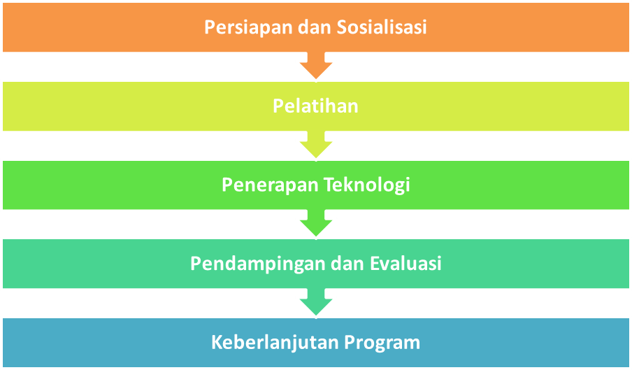

Gambar 1. Alur pelaksanaan PKM.

1. **HASIL DAN PEMBAHASAN**

Pelaksanaan program pengabdian masyarakat ini berhasil mencapai tujuan utamanya, yaitu memperbaiki sistem irigasi melalui pembangunan talud irigasi sepanjang 50 meter dan memberikan pelatihan pembuatan pupuk organik untuk petani kelompok tani "Eko Mulyo." Beberapa hasil signifikan yang dicapai dalam kegiatan ini dapat dirinci sebagai berikut.

1. **Pembangunan Talud Irigasi**

Talud irigasi sepanjang 50 meter dibangun dengan menggunakan teknologi beton pracetak berbentuk U. Talud ini dibangun untuk menggantikan talud lama yang rusak di saluran irigasi utama, yang sebelumnya menyebabkan kebocoran air sehingga tidak dapat mencapai seluruh lahan sawah secara merata. Berdasarkan hasil monitoring setelah pembangunan, tidak ada lagi kebocoran air yang terdeteksi di sepanjang saluran talud yang baru dibangun. Hasil ini menunjukkan peningkatan efisiensi dalam distribusi air irigasi, yang kini mampu mencukupi kebutuhan pengairan bagi sekitar 12 hektar sawah di wilayah Dusun Mutihan, Madurejo, terutama selama musim kemarau.

Pembangunan talud ini juga berdampak langsung pada peningkatan produktivitas padi, di mana sawah yang sebelumnya hanya bisa ditanami dua kali per tahun kini dapat kembali ditanami hingga tiga kali, mengingat kebutuhan air irigasi telah terpenuhi. Selain itu, kelompok tani juga diberikan pelatihan mengenai pemeliharaan dan optimasi penggunaan talud untuk memastikan keberlanjutan fungsinya di masa depan.

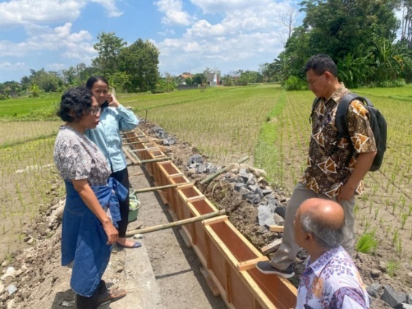

**Gambar 2:** Proses Pembangunan talud.

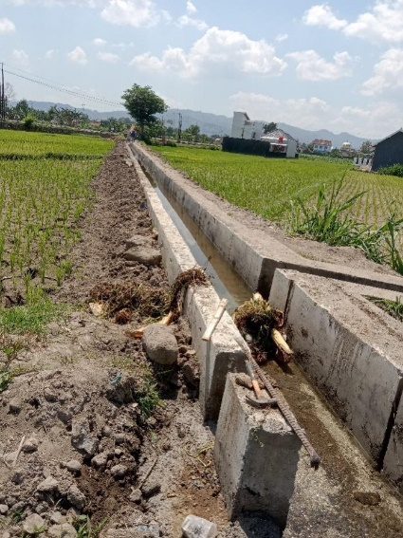

**Gambar 3:** Talud Irigasi yang Telah Selesai Dibangun, Siap Digunakan untuk Mengalirkan Air ke Sawah.

1. **Pelatihan Pembuatan Pupuk Organik**

Pelatihan pembuatan pupuk organik yang diberikan kepada kelompok tani mendapat sambutan positif. Selama pelatihan, petani diajarkan cara memanfaatkan limbah pertanian seperti jerami yang biasanya dibakar atau dibuang. Dengan memanfaatkan jerami sebagai bahan dasar pupuk organik, petani dapat mengurangi biaya yang dihabiskan untuk membeli pupuk kimia, yang selama ini sangat mereka andalkan.

Petani kini memiliki keterampilan baru dalam membuat pupuk organik yang ramah lingkungan dan berkelanjutan. Selain itu, pupuk organik yang dihasilkan juga terbukti meningkatkan kualitas tanah dengan menambah kandungan bahan organik, yang sebelumnya terkikis akibat penggunaan pupuk kimia secara berlebihan. Dalam beberapa percobaan yang dilakukan di lahan sawah, kombinasi penggunaan pupuk organik dengan pupuk kimia secara seimbang memberikan hasil yang hampir sama dengan penggunaan pupuk kimia secara penuh, namun dengan biaya yang lebih rendah dan dampak lingkungan yang lebih baik.

Dampak jangka panjang dari pelatihan ini adalah peningkatan keberlanjutan pertanian, di mana petani dapat terus memproduksi pupuk organik secara mandiri tanpa tergantung pada subsidi pemerintah yang semakin berkurang. Hal ini juga diharapkan dapat mendorong lebih banyak petani untuk beralih ke praktik pertanian yang lebih ramah lingkungan, sejalan dengan tujuan pembangunan berkelanjutan (*Sustainable Development Goals*).

1. **Manfaat Tambahan dari Program Pengabdian**

Selain mencapai tujuan utama, program ini juga memberikan manfaat tambahan, terutama bagi mahasiswa yang terlibat dalam kegiatan pengabdian masyarakat. Mahasiswa yang ikut dalam program ini mendapatkan pengalaman langsung di lapangan, mulai dari proses perencanaan hingga implementasi pembangunan talud dan pelatihan pembuatan pupuk organik. Keterlibatan mahasiswa ini menjadi bagian dari program Merdeka Belajar Kampus Merdeka (MBKM), yang memungkinkan mereka mendapatkan pengakuan kredit (SKS) dari pengalaman belajar di luar kampus. Selain itu, dosen yang terlibat dalam kegiatan ini juga mendapatkan kesempatan untuk berkegiatan di luar kampus, sesuai dengan Indikator Kinerja Utama (IKU) yang ditetapkan.

Penerapan teknologi irigasi modern dan inovasi pertanian berkelanjutan ini diharapkan dapat menjadi contoh bagi daerah-daerah lain di sekitar Sleman dan bahkan di tingkat nasional. Keberhasilan program ini memperkuat posisi teknologi talud pracetak dan pupuk organik sebagai solusi berkelanjutan untuk masalah irigasi dan ketergantungan pada pupuk kimia di sektor pertanian.

1. **SIMPULAN DAN SARAN**

Program pengabdian ini berhasil memberikan solusi atas permasalahan irigasi dan ketergantungan pupuk di kelompok tani "Eko Mulyo". Pembangunan talud sepanjang 50 meter meningkatkan ketersediaan air untuk irigasi, sementara pelatihan pembuatan pupuk organik membantu petani mengurangi biaya produksi dan ketergantungan pada pupuk kimia. Keberlanjutan program ini dapat didorong melalui pendampingan lanjutan dan penyempurnaan modul pelatihan yang dapat diakses secara luas oleh petani.

Dianjurkan kepada pemerintah desa dan instansi terkait untuk melanjutkan pembangunan talud sepanjang 200 meter yang tersisa guna meningkatkan kapasitas irigasi secara keseluruhan. Selain itu, perlu adanya dukungan lebih lanjut dalam bentuk subsidi bahan untuk pembuatan pupuk organik agar petani dapat terus berproduksi secara berkelanjutan..

**UCAPAN TERIMA KASIH**

Kami mengucapkan terima kasih kepada Kementerian Pendidikan, Kebudayaan, Riset, dan Teknologi yang telah memberikan dana PKM sehingga kegiatan ini dapat terlaksana, kelompok tani "Eko Mulyo", serta seluruh pihak yang telah mendukung pelaksanaan program ini, baik secara teknis maupun material, sehingga kegiatan ini dapat berjalan dengan baik.

**DAFTAR RUJUKAN**

Aji, Y. T., Hadibasyir, H. Z., & GIS, M. (2024). *Analisis Indeks Potensi Lahan (IPL) Sawah Dengan Pemanfaatan Sistem Informasi Geograis Di Kecamatan Bayat Kabupaten Klaten*. Universitas Muhammadiyah Surakarta.

Alam, A. R. S., Aryadi, M., Biyatmoko, D., & Satriadi, T. (2012). Persepsi dan Makna Perubahan Iklim terhadap USAha Pertanian: Studi Kasus di Desa Sungai Rangas Tengah Kabupaten Banjar. *EnviroScienteae*, *8*(1), 7–15.

Badan Pusat Statistik. (2021). *Statistik Pertanian Tahun 2021*. Jakarta: BPS.

Butomo, K. I., Waluyowati, L. R., & Astuti, A. (2020). Laju Pertumbuhan Lahan Sawah di Kabupaten Sleman. *Jurnal Ilmiah Agritas*, *4*(1), 30–38.

Estiningtyas, W., & Syakir, M. (2018). Pengaruh perubahan iklim terhadap produksi padi di lahan tadah hujan. *Jurnal Meteorologi Dan Geofisika*, *18*(2).

FIKRI, M. (n.d.). *Partisipasi Masyarakat dalam Pembangunan Infrastruktur Desa*.

Halim, I. A., & Adab, M. P. P. (2023). *Kartu Tani dan Pupuk Bersubsidi Kajian Pemanfaatan Pada Kelompok Tani di Kabupaten Maros*. Penerbit Adab.

Isa, I. (2006). Strategi pengendalian alih fungsi lahan pertanian. *Prosiding Seminar Multifungsi Dan Revitalisasi Pertanian. Badan Litbang Departemen Pertanian. Ministry of Agriculture, Forestry and Fisheries Japan Dan ASEAN Secretariat. Jakarta*.

KARUNDENG, M. C., & GOWA, P. P. P. (n.d.). *Respons Petani Terhadap Penerapan Pertanian Organik, Desa Kalukuang, Kecamatan Galesong, Kabupaten Takalar, Provinsi Sulawesi Selatan*.

Kementerian Pertanian. (2020). *Laporan Tahunan Kementerian Pertanian 2020*. Jakarta: Kementerian Pertanian.

Kementerian Pertanian. (2023). *Panduan Subsidi Pupuk 2023*. Jakarta: Kementerian Pertanian.

Khudori, K. (2011). Sistem Pertanian Pangan Adaptif Perubahan Iklim. *JURNAL PANGAN*, *20*(2), 105–120.

Nugroho, E. W., & Budiani, S. R. (2019). Analisis Keberlanjutan Usahatani Tanaman Mendong Di Kecamatan Minggir Kabupaten Sleman. *Jurnal Bumi Indonesia*, *8*(2).

Nurjanah, S. (2009). *Peranan koran masuk desa Kandha raharja dalam menunjang pemberdayaan masyarakat desa Sidokarto, Godean, Sleman, Yogyakarta tahun 1980-1998*.

Nurokhman, N. (2017). Kajian Tingkat Kekumuhan Kawasan Warungboto Yogyakarta Permen PUPR Nomor 02 tahun 2016. *Jurnal Teknik Sipil*, *12*(1), 31–49.

Pemerintah Desa Madurejo. (2023). *Laporan Tahunan Desa Madurejo*. Sleman: Pemerintah Desa Madurejo.

Pranata, A. S. (2010). *Meningkatkan hasil panen dengan pupuk organik*. AgroMedia.

Ramayana, S. (2023). *Pembangunan Pertanian Dan Peternakan Berkelanjutan*. Deepublish.

Rizandy, M. N. (2024). *Analisis Pengaruh Perubahan Tata Guna Lahan Terhadap Debit Limpasan Drainase Kecamatan Depok, Sleman*. Universitas Islam Indonesia.

Siregar, M. (2016). Determinan efisiensi teknis usahatani padi di lahan sawah irigasi. *Jurnal Agro Ekonomi*, *21*(1), 72–96.

Sulaiman, D. M. (2018). *Beton dan Teknologi Pracetak Pada Bangunan Pengamanan Pantai*. Deepublish.

Sulistyo, A., Wahyuni, E., Santoso, D., & CCW, D. E. (2024). Kolaborasi LPPM UBT dan mahasiswa KKN melalui pelatihan pembuatan pupuk organik guna mendukung pertanian ramah lingkungan di desa Long Bia. *SELAPARANG: Jurnal Pengabdian Masyarakat Berkemajuan*, *8*(3), 2135–2142.

Susanti, E., Surmaini, E., & Estiningtyas, W. (2018). Parameter iklim sebagai indikator peringatan dini serangan hama penyakit tanaman. *Jurnal Sumberdaya Lahan*, *12*(1), 59–70.

Triyono, T., Mulyo, J. H., Masyhuri, M., & Jamhari, J. (2016). Pengaruh Karakteristik Struktural dan Manajerial Terhadap Efisiensi Usahatani Padi di Kabupaten Sleman. *AGRARIS: Journal of Agribusiness and Rural Development Research*, *2*(1), 1–8.

**DOKUMENTASI KEGIATAN**

|  |  |
| --- | --- |
| C:\Users\user\Downloads\WhatsApp Image 2024-09-24 at 11.30.01.jpeg | C:\Users\user\Downloads\WhatsApp Image 2024-09-24 at 11.30.01 (2).jpeg |
| **Gambar 2.** Sosialisasi dengan KT di Mutihan, Madurejo. | **Gambar 3.** Proses Pembangunan Talud. |
|  |  |
| **C:\Users\user\Downloads\WhatsApp Image 2024-09-24 at 11.30.01 (1).jpeg** |  |
| **Gambar 4.** Proses Pembangunan Talud | **Gambar 5.** Penyerahan hasil pembangunan kepada kelompok tani |